
МИНОБРНАУКИ РОССИИ
федеральное государственное бюджетное образовательное учреждение
высшего образования
«Московский государственный технологический университет «СТАНКИН»
(ФГБОУ ВО «МГТУ «СТАНКИН»)
Институт автоматизации  и робототехники | Кафедра промышленная электроника и интеллектуальные цифровые системы

ОТЧЕТ О ВЫПОЛНЕНИИ
ЛАБОРАТОРНОЙ РАБОТЫ ПО ДИСЦИПЛИНЕ
«Электротехника, электроника и схемотехника»

СТУДЕНТА | 3 | КУРСА |  | бакалавриата | ГРУППЫ | ИДБ-18-01
 |  |  | (уровень профессионального образования)

Шубина Анастасия

НА ТЕМУ
Триггеры

Вариант №25

Направление: | 09.03.01 Информатика и вычислительная техника
Профиль подготовки: | Программное обеспечение средств вычислительной техники и автоматизированных систем

Отчет сдан «______» ________________20___г.
Оценка ____________________________
Преподаватель | Николай Александрович Хлебалин
 | (Ф.И.О., должность, степень, звание.) |  | (подпись)

МОСКВА 2020

Исследование RS – триггеров

1.1Исследование устройства и работы асинхронного RS – триггера на логических элементах ИЛИ - НЕ
Построим модель для исследования работы асинхронного RS - триггера на логических элементах ИЛИ – НЕ:

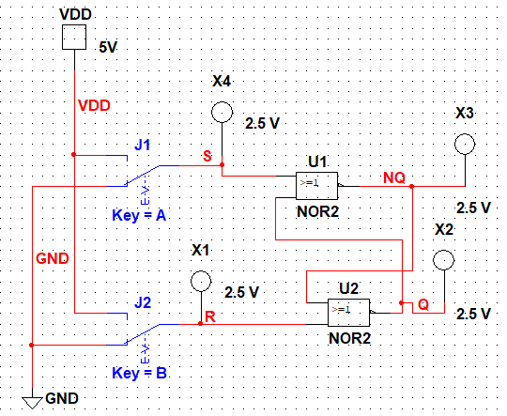
Рис. 1 Схема для моделирования асинхронного RS – триггера на логических элементах ИЛИ – НЕ

Задавая комбинации входных переменных с помощью ключей, по засвечиванию пробников заполним таблицу триггера.
S | R | NQ | Q | Режим
0 | 0 | 1 | 0 | хранение предыдущего состояния
0 | 1 | 1 | 0 | установка триггера в 1
1 | 0 | 0 | 1 | установка триггера в 0
0 | 0 | 0 | 1 | хранение предыдущего состояния
1 | 1 | 0 | 0 | запрещенное состояние
Таб. 1 Переключений (истинности, состояний, переходов) RS-триггера ИЛИ-НЕ

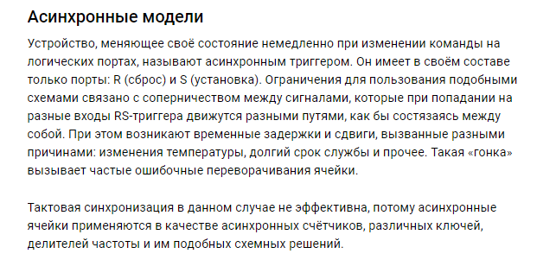
Рис. Асинхронные модели
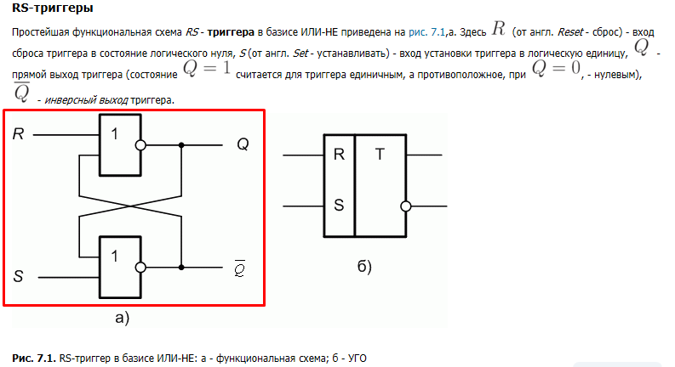
Рис.2. Схема асинхронного RS – триггера на логических элементах ИЛИ – НЕ
Подключаем логический анализатор XLA1
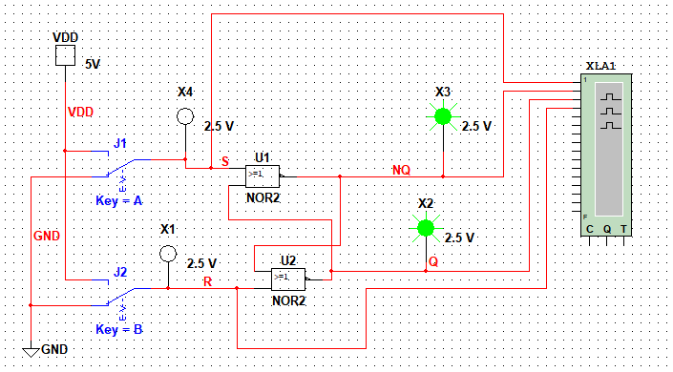
Рис. 3 Схема для моделирования асинхронного RS – триггера на логических элементах ИЛИ – НЕ при R = 0, S = 0
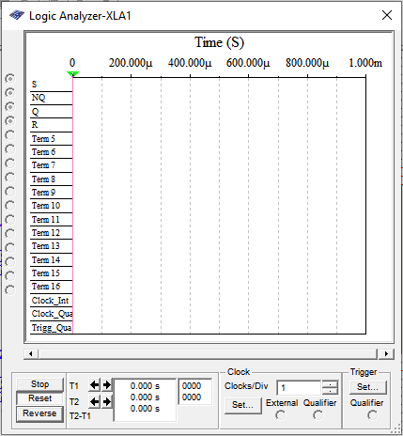
Рис. 4 Временная диаграмма при R = 0, S = 0
Временная диаграмма пустая, так как предыдущего значения не было.
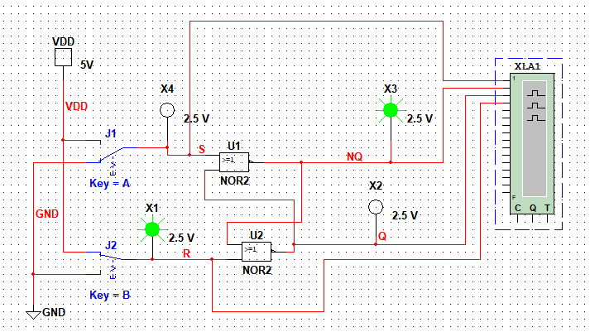
Рис. 5 Схема для моделирования асинхронного RS – триггера на логических элементах ИЛИ – НЕ при R = 1, S = 0
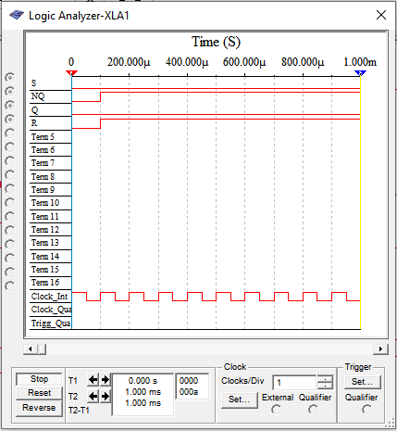
Рис. 6 Временная диаграмма при R = 1, S = 0
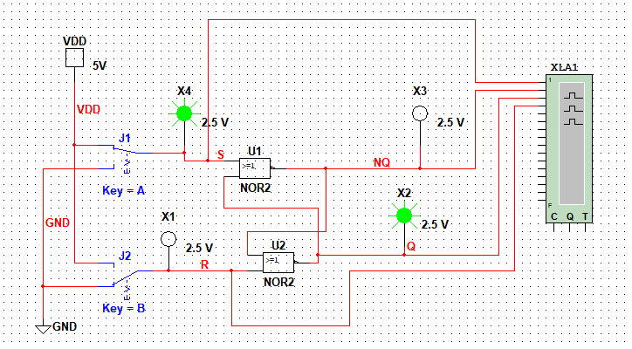
Рис. 7 Схема для моделирования асинхронного RS – триггера на логических элементах ИЛИ – НЕ при R = 0, S = 1
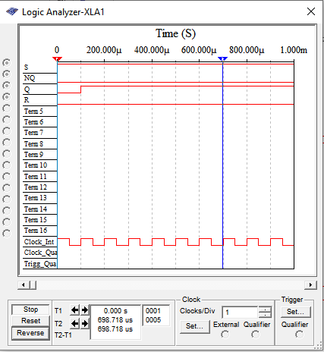
Рис. 8 Временная диаграмма при R = 0, S = 1

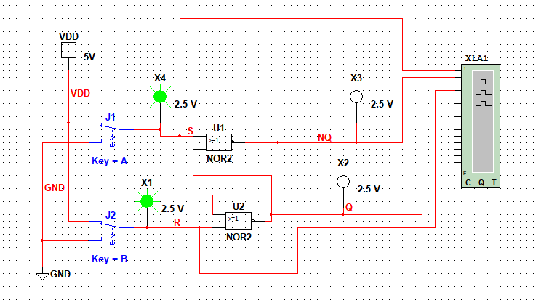
Рис. 9 Схема для моделирования асинхронного RS – триггера на логических элементах ИЛИ – НЕ при R = 1, S = 1
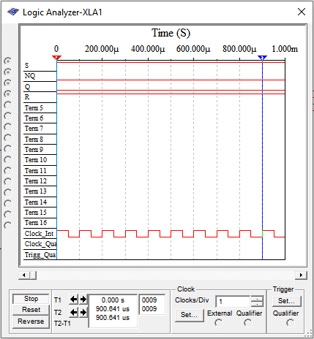
Рис. 10 Временная диаграмма при R = 1, S = 1

Теория:
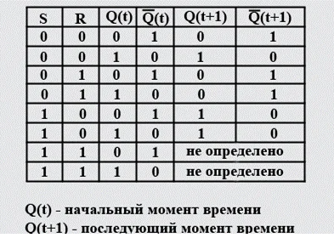
Таблица 2

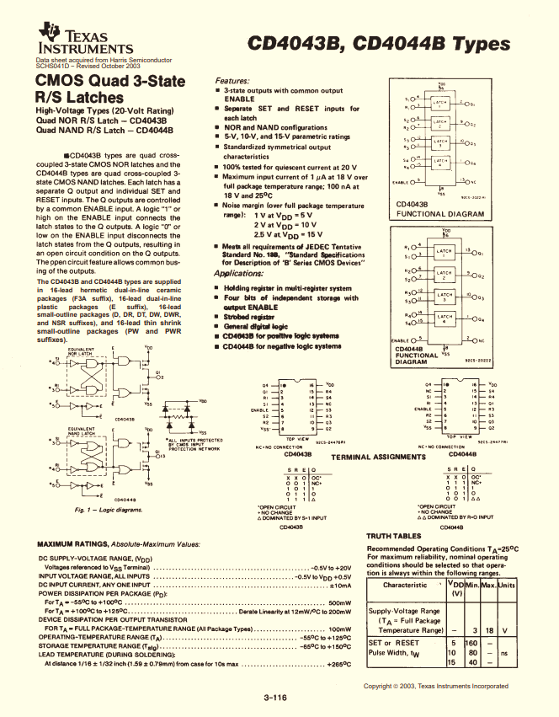
Рис. 11 теория CD4043
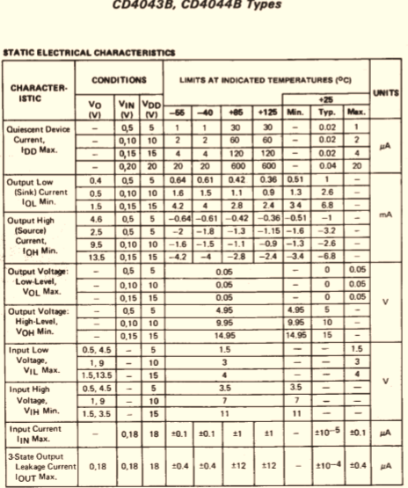
Рис.12 Техническая документация асинхронного RS-триггера CD4043B
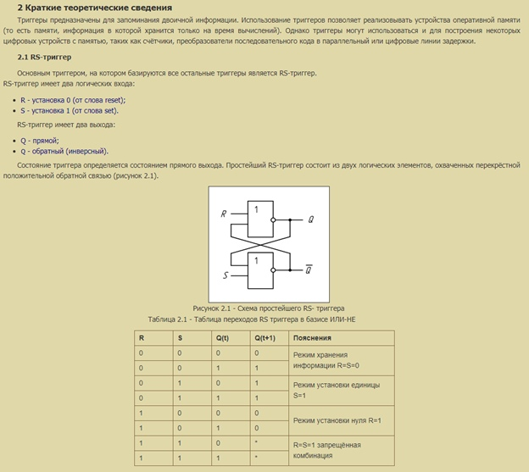
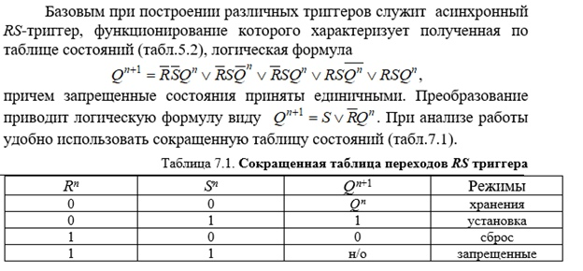
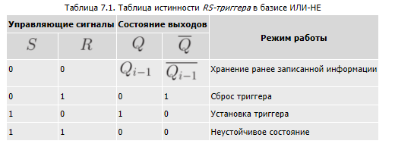

Вывод: На выходе элемента ИЛИ—НЕ имеется инвертор (усилитель). Поэтому на двух таких элементах можно выполнить триггер, если вход одного элемента соединить с выходом другого. Полученный таким образом триггер является асинхронным RS- триггером. Он имеет два входа: S — установки триггера в 1, R — установки триггера в 0. Асинхронный RS-триггер — простейший интегральный триггер, применяющийся самостоятельно, а также входящий в состав более сложных интегральных триггеров в качестве запоминающей ячейки.

1.2 Исследование устройства и работы асинхронного RS – триггера на логических элементах И – НЕ
Используем модель х_RS_И-НЕ.ms10 для исследования работы асинхронного RS - триггера на логических элементах И – НЕ:
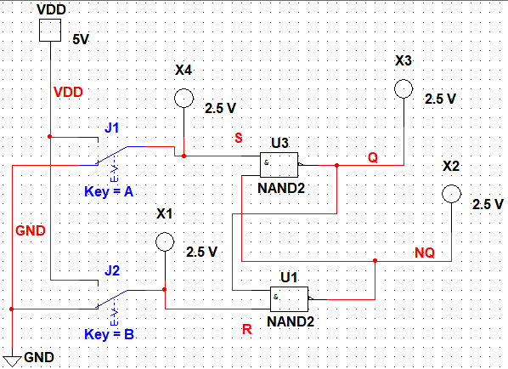
Рис. 13 Схема для моделирования асинхронного RS – триггера на логических элементах И – НЕ

Запустим процесс моделирования, задавая комбинации входных переменных с помощью ключей, по засвечиванию пробников заполним таблицу переключений триггера.

S | R | NQ | Q | Режим
1 | 1 | 1 | 0 | хранение предыдущего состояния
0 | 1 | 0 | 1 | установка триггера в 1
1 | 0 | 1 | 0 | установка триггера в 0
1 | 1 | 0 | 1 | хранение предыдущего состояния
0 | 0 | 1 | 1 | запрещенное состояние
Таб. 3 Переключений (истинности, состояний, переходов) RS-триггера И-НЕ
Подключим логический анализатор XLA1 и выведем изображение его дисплея:
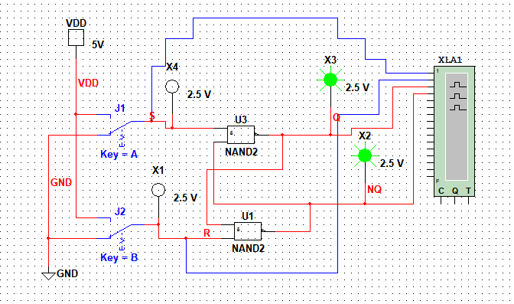
Рис. 14 Схема для моделирования асинхронного RS – триггера на логических элементах И – НЕ с логическим анализатором XLA1
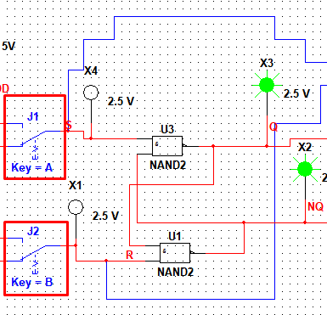
Рис. 15 Схема с S = 0, R = 0
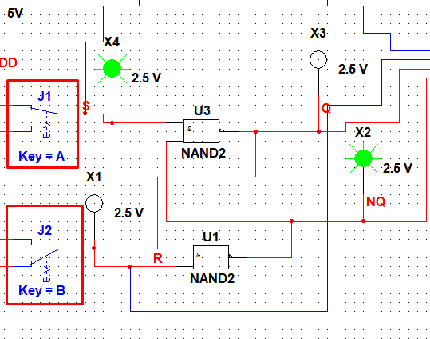
Рис. 16 Схема с S = 1, R = 0

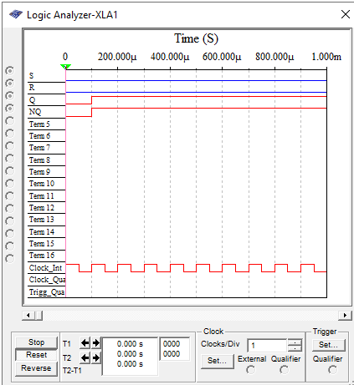
Рис. 17 Временная диаграмма при S = 0, R = 0

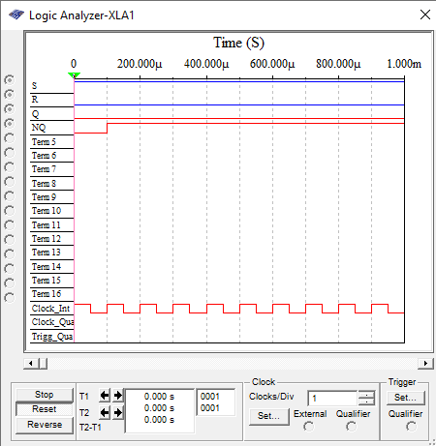
Рис. 18 Временная диаграмма при S = 1, R = 0

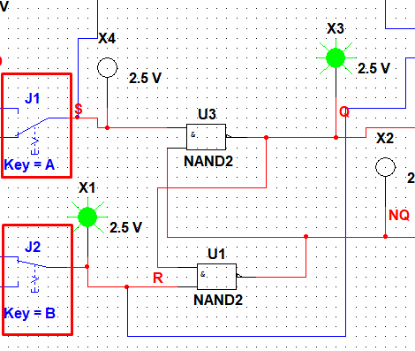
Рис. 19 Схема с S = 0, R = 1
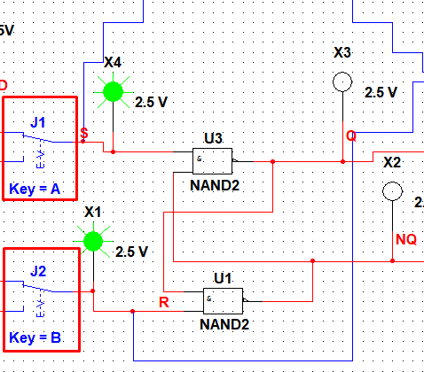
Рис. 20 Схема с S = 1, R = 1

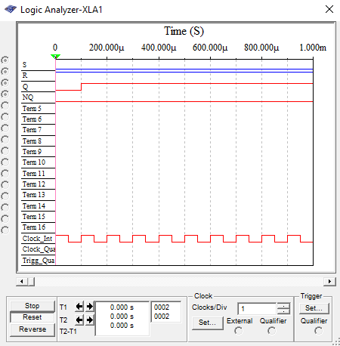
Рис. 21 Временная диаграмма при S = 0, R = 1
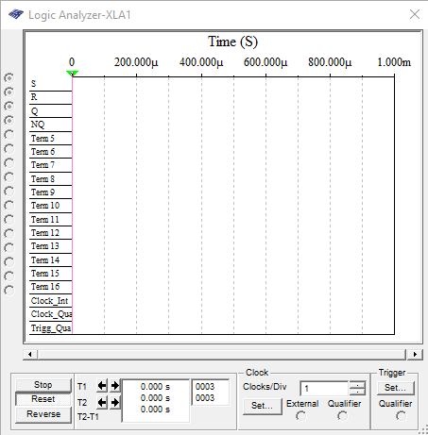
Рис. 22 Временная диаграмма при S = 1, R = 1
Временная диаграмма пустая, так как предыдущего значения не было.

Теория:
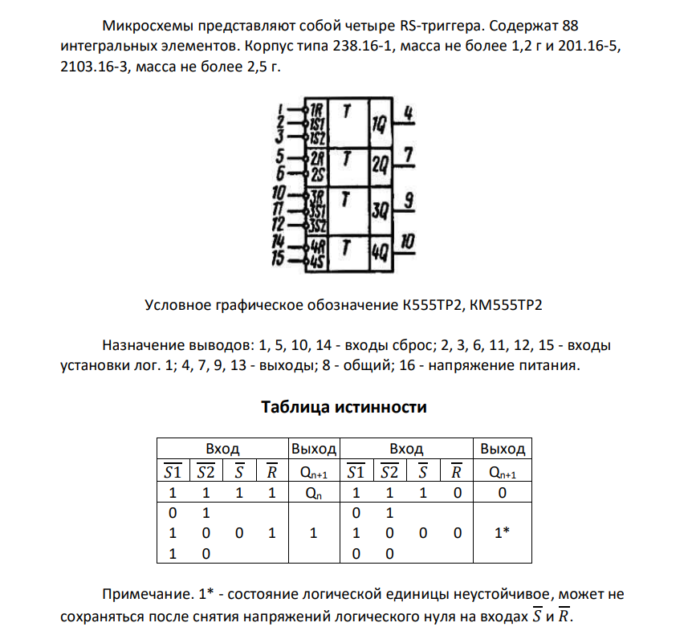
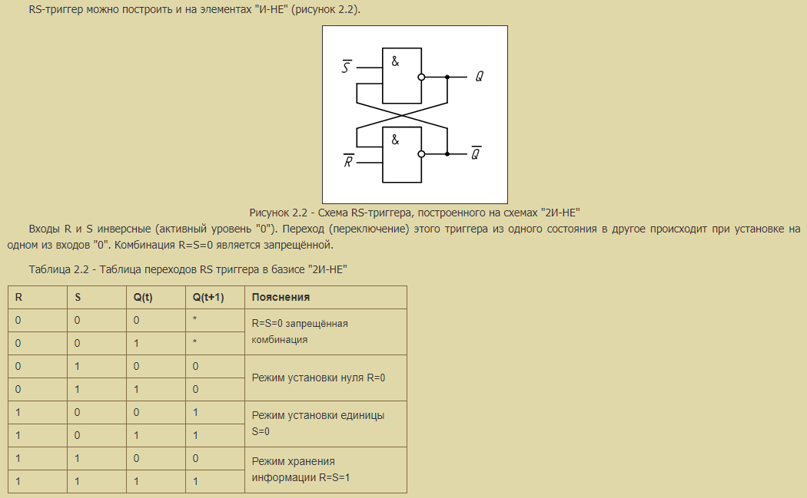

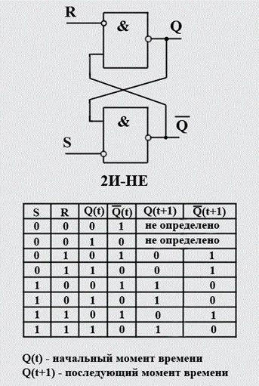
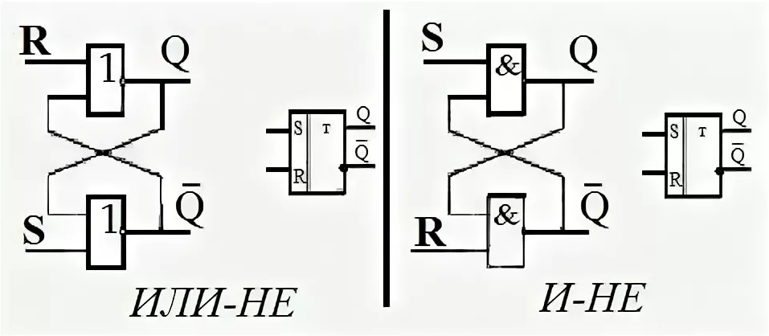
Вывод: На выходе элемента И—НЕ имеется инвертор (усилитель). Поэтому на двух таких элементах можно выполнить триггер, если вход одного элемента соединить с выходом другого. Полученный таким образом триггер является асинхронным RS- триггером. Он имеет два входа: S — установки триггера в 1, R — установки триггера в 0. Асинхронный RS-триггер — простейший интегральный триггер, применяющийся самостоятельно, а также входящий в состав более сложных интегральных триггеров в качестве запоминающей ячейки. Однако RS-триггеры на основе 2ИЛИ-НЕ триггеры с прямыми входами, тогда как RS-триггеры на основе 2ИЛИ-НЕ триггеры с инверсивными входами.

2 Исследование D – триггеров

2.1 Исследование D – триггера в интегральном исполнении

Построим модель для исследования работы D – триггера в интегральном исполнении.

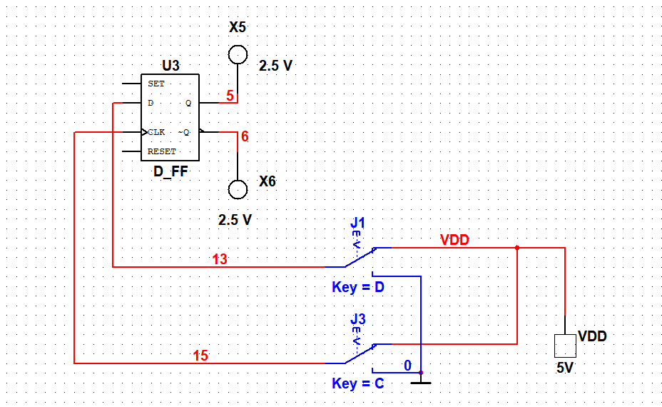
Рис. 32 Схема для моделирования D – триггера в интегральном исполнении
На информационный вход D - триггера подаются логические 1 и 0, формируемые ключом D. Синхронизирующий сигнал в виде логической 1 подаётся на вход CLK от ключа С. Триггер срабатывает по переднему фронту импульса синхронизации. Перед изменением сигналов на информационном входе, на синхронизирующем входе следует установить логический 0. Изменение уровней сигналов фиксируется пробниками.

Запустим процесс моделирования, Задавая комбинации входных переменных с помощью ключей, по засвечиванию пробников заполнить таблицу переключений D – триггера.

C | D | $Q$(t) | $\overline{Q}$(t) | Режим
0 | 0 | $Q$(t+1) | $\overline{Q}$(t+1) | Хранение предыдущего состояния
0 | 1 | $Q$(t+1) | $\overline{Q}$(t+1) | Хранение предыдущего состояния
Переход с логического нуля в единицу | 1 | 1 | 0 | Установка 1
Переход с логического нуля в единицу | 0 | 0 | 1 | Установка 0
Таблица 5
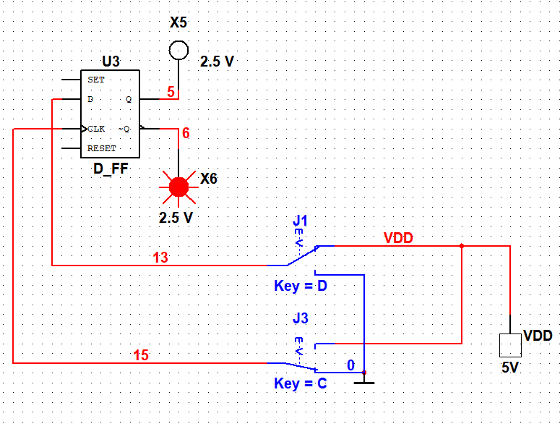
Рис. 33 Состояние триггера при C = 0 и D = 1
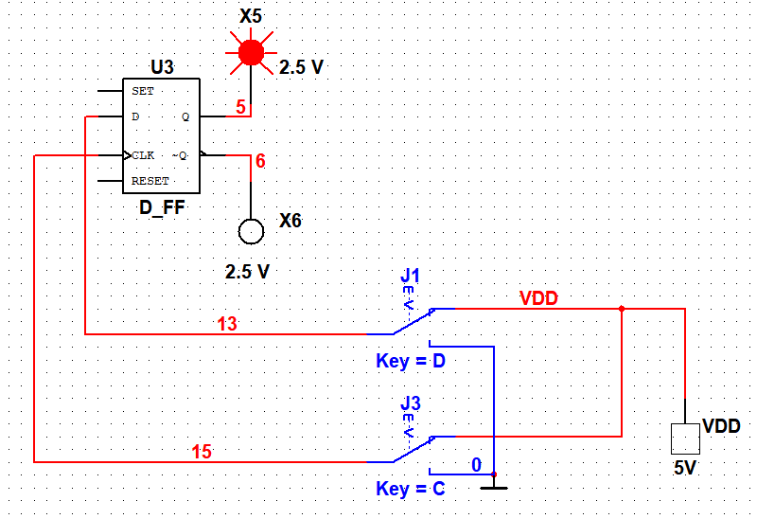
Рис. 34 Состояние триггера при переключении с C = 0, D = 1 на C = 1, D = 1 (Установка триггера в 1)
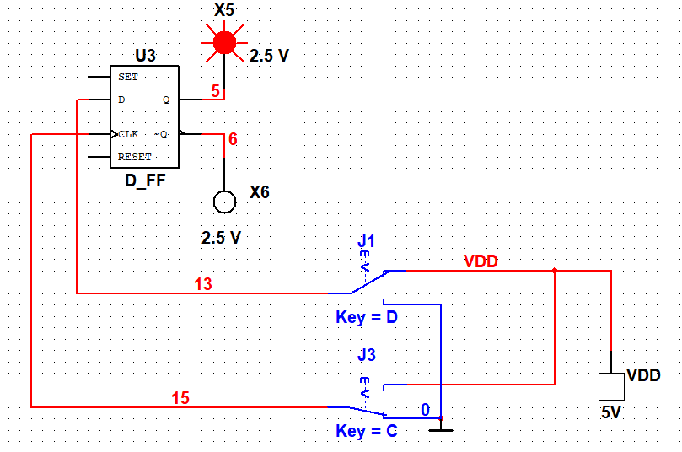
Рис. 35 Хранение предыдущего состояния
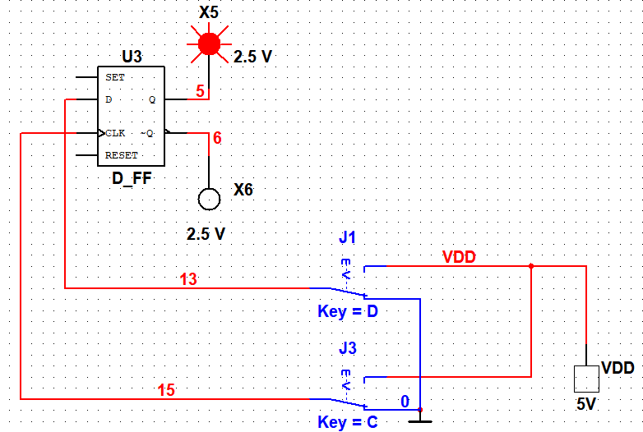
Рис. 36 Хранение предыдущего состояния
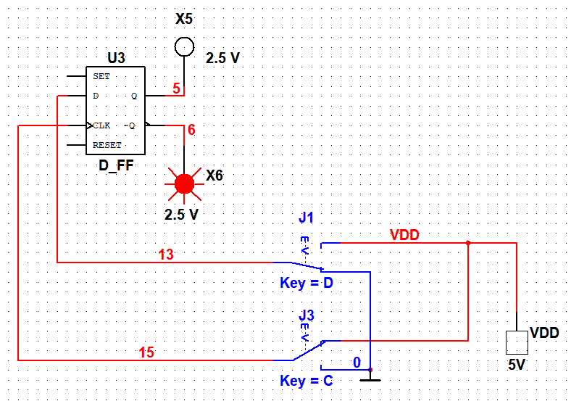
Рис. 37 Состояние триггера при переключении с C = 0, D = 0 на C = 1, D = 0 (Установка триггера в 0)

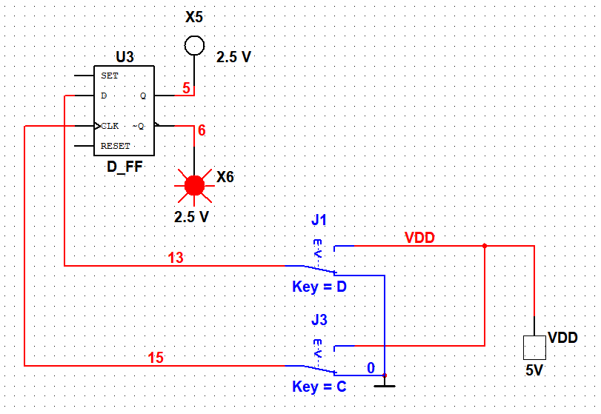
Рис. 38 Хранение предыдущего состояния
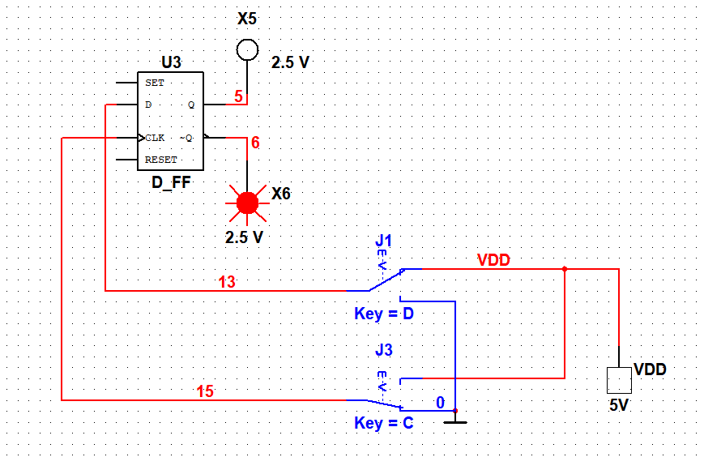
Рис. 39 Хранение предыдущего состояния

Подключим логический анализатор XLA1 схеме:
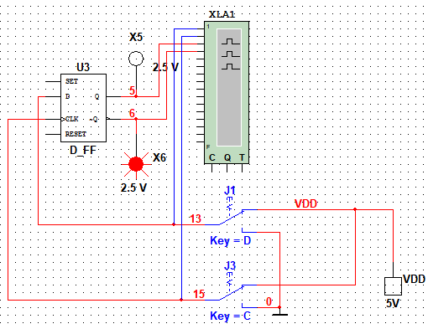
Рис. 40 Схема для моделирования D – триггера в интегральном исполнении с подключенным XLA1

С помощью логического анализатора XLA1 получим временные диаграммы работы триггера:
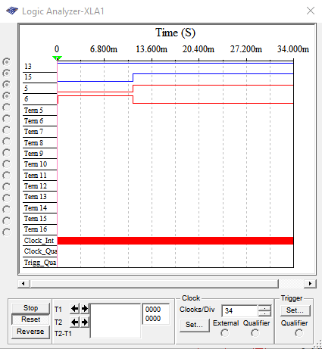
Рис. 41 Временная диаграмма триггера при переключении с C = 0, D = 1 в C = D = 1
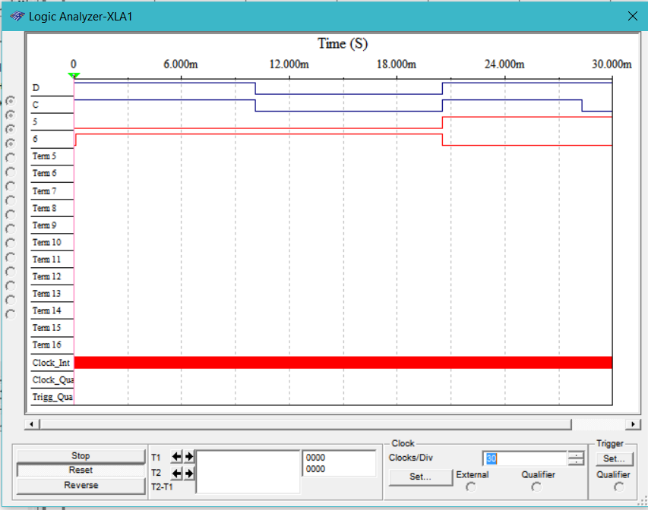
Рис. 42 Временная диаграмма триггера при переключении комбинаций (Установка триггера в 1 и хранение)

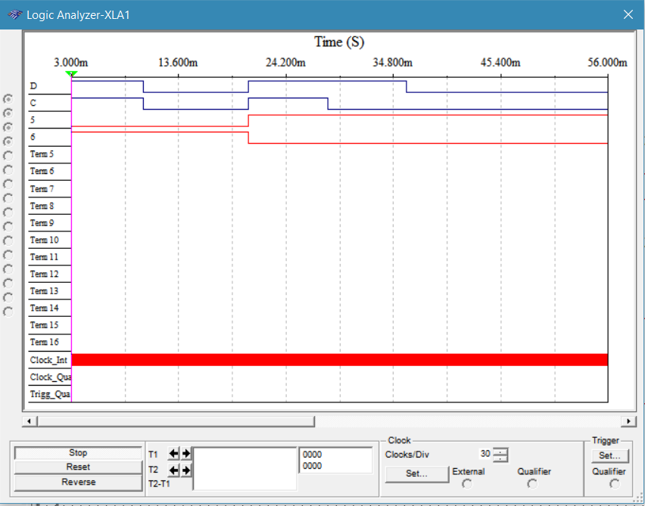
Рис. 43 Временная диаграмма триггера при переключении комбинаций (Установка триггера в 0 и хранение)

Теория:

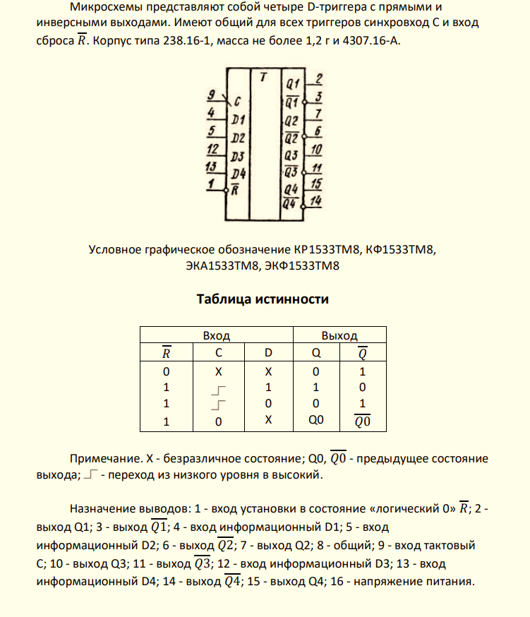

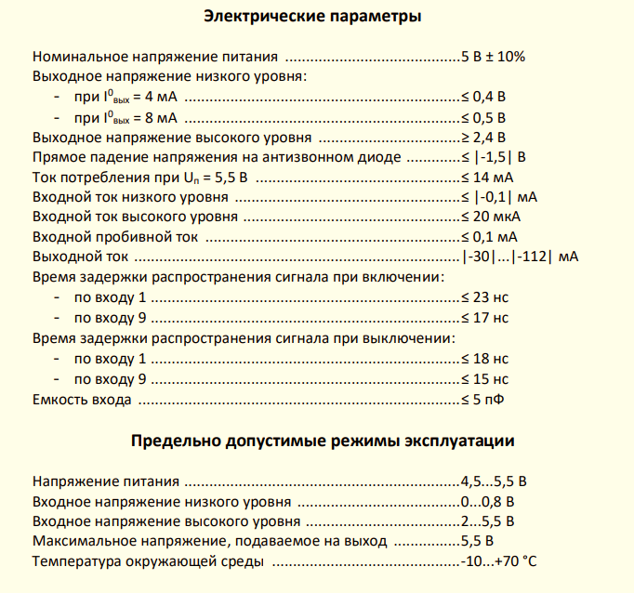
Рис. 45 Электрические параметры
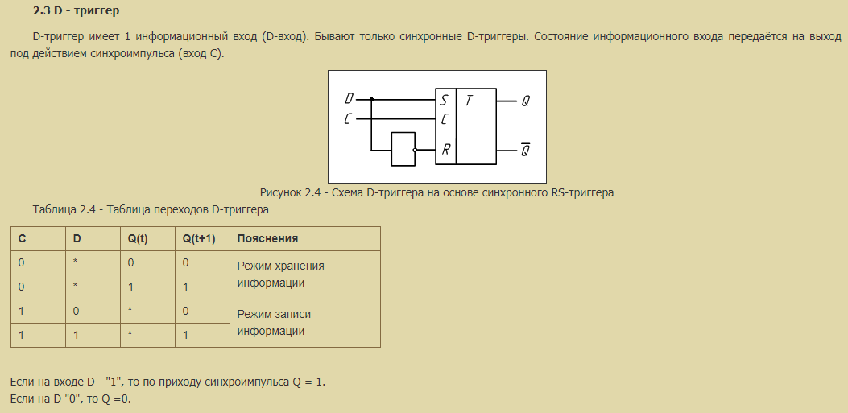
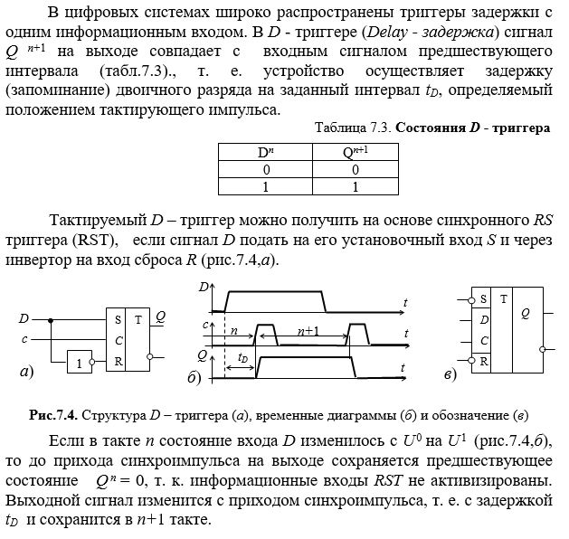
Рис. 47 Теория из лекции «ПОСЛЕДОВАТЕЛЬНОСТНЫЕ УСТРОЙСТВА»

Вывод: Экспериментальный триггер срабатывает по переднему фронту. Полученная таблица истинности сходна с предоставленными в технических документациях к микросхемам, а также в других теоретических материалах. Если С=0, то устройство находится в устойчивом положении, таким образом, импульсы, подающиеся на D- вход не влияют на прибор, выходной импульс будет зависеть от того, какое значение было записано ранее. Если же С=1, то выходной сигнал зависит от того, что было подано на D

2.2 Исследование счётного D – триггера в интегральном исполнении

Используем готовую модель для исследования работы счётного D – триггера в интегральном исполнении.

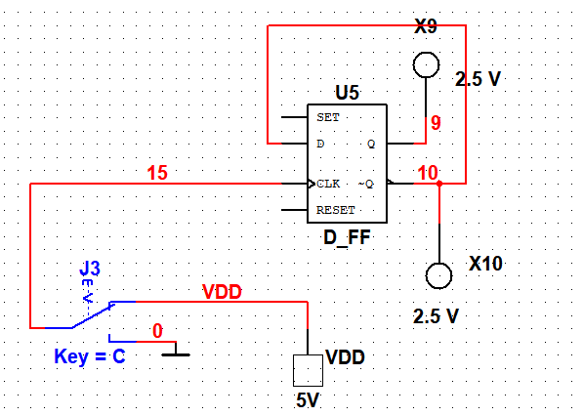
Рис. 48 Схема для моделирования счётного D – триггера в интегральном исполнении

Сигналы, подлежащие счёту, подаются на вход CLK от ключа С. Изменение уровней сигналов фиксируется пробниками.
Запустим процесс моделирования, формируя сигналы с помощью ключа С, по засвечиванию пробников заполним таблицу переключений счётного D – триггера.

C | $$Q(t)$$ | $$\overline{Q}(t)$$ | $$Q(t+1)$$ | $$\overline{Q}(t+1)$$ | Режим
Переход с логического 0 в 1 | 0 | 1 | 1 | 0 | Установка 1
Переход с логического 0 в 1 | 1 | 0 | 0 | 1 | Установка 0
Переход с логического 1 в 0 | 0 | 1 | 0 | 1 | Хранение предыдущего состояния
Переход с логического 1 в 0 | 1 | 0 | 1 | 0 | Хранение предыдущего состояния
Таблица 6
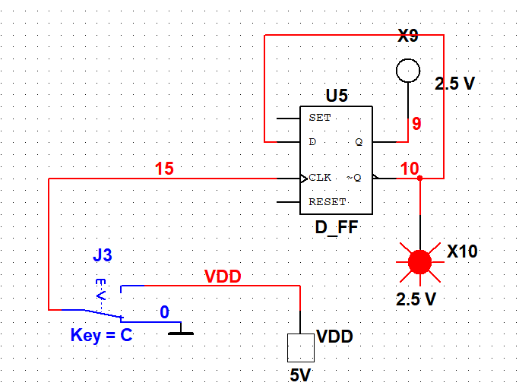
Рис. 49 Начальное состояние триггера

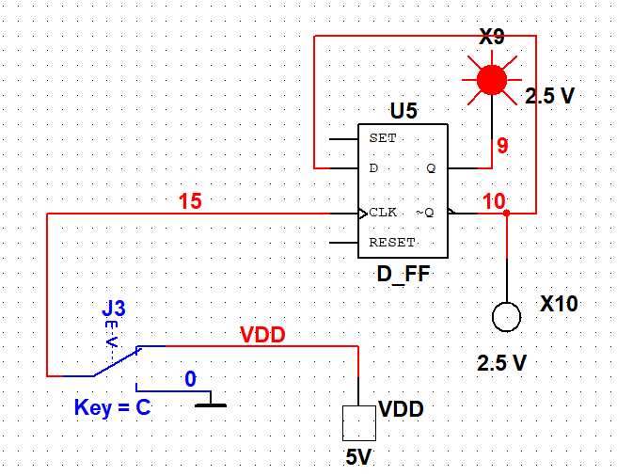
Рис. 50 Переключение ключа при начальном состоянии (установка 1)

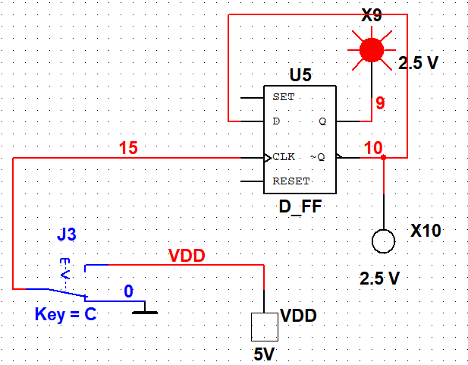
Рис. 51 Переключение ключа при предыдущем состоянии «установка 1» (хранение 1)
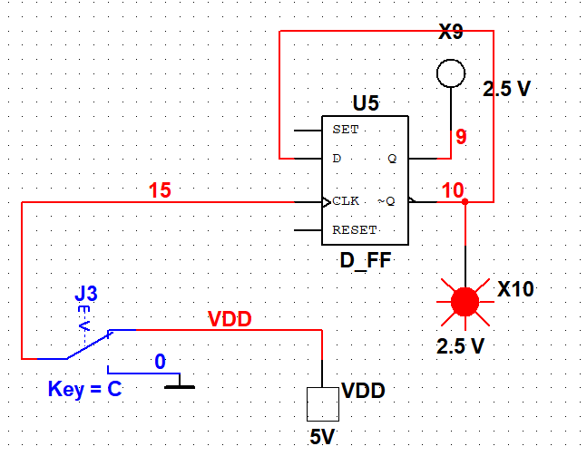
Рис. 52 Переключение ключа при состоянии «хранение 1» (установка 0)
Рис. 53 Переключение ключа при состоянии «установка 0» (хранение 0)
Подключим логический анализатор XLA1:
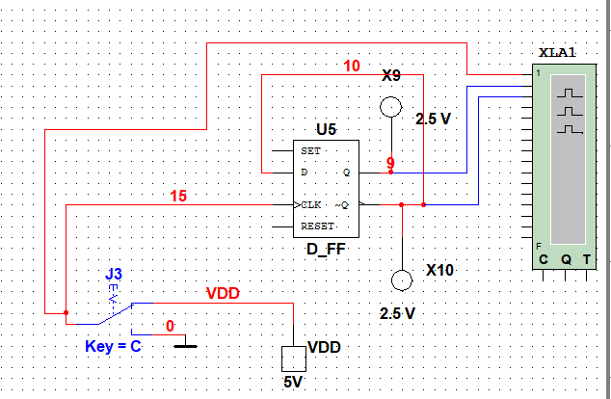
Рис. 54 Схема для моделирования счётного D – триггера в интегральном исполнении с подключенным XLA1

С помощью логического анализатора XLA1 получим временные диаграммы работы триггера. Обратим внимание, по какому фронту импульса синхронизации срабатывает триггер.

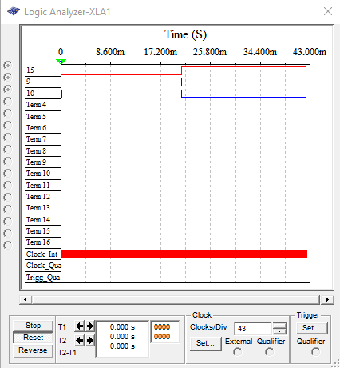
Рис. 55 Временная диаграмма триггера при переключении ключа. (Установка триггера в 1)

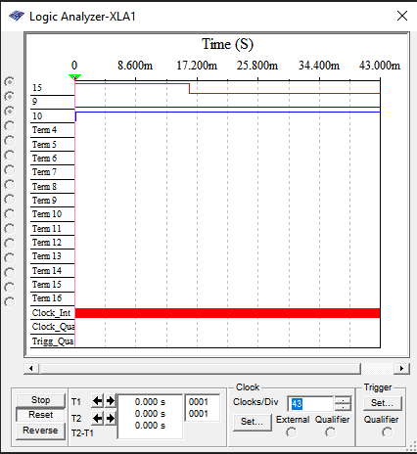
Рис. 56 Временная диаграмма триггера при переключении ключа. (Хранение 1)
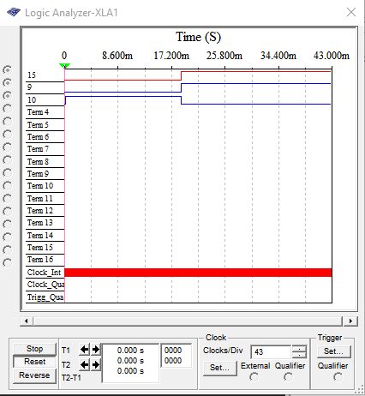
Рис. 57 Временная диаграмма триггера при переключении ключа. (Установка триггера в 0)

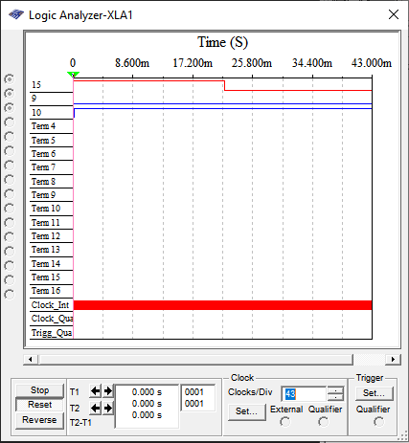
Рис. 58 Временная диаграмма триггера при переключении ключа. (Хранение 0)

Судя по результатам эксперимента, триггер срабатывает по переднему фронту.
Теория:

Т | Qt | Qt+1
0 | 0 | 0
0 | 1 | 1
1 | 0 | 0
1 | 1 | 1
0→1 | 0 | 1
0→1 | 1 | 0
T-триггер — это счетный триггер. У данного триггера имеется только один вход. Принцип работы T-триггера заключается в следующем. После поступления на вход T импульса, состояние триггера меняется на прямо противоположное. Счётным он называется потому, что T триггер как бы подсчитывает количество импульсов, поступивших на его вход. Жаль только, что считать этот триггер умеет только до одного. При поступлении второго импульса T-триггер снова сбрасывается в исходное состояние.
T-триггеры строятся только на базе двухступенчатых триггеров, подобных рассмотренному ранее D триггеру. Использование двух триггеров позволяет избежать неопределенного состояния схемы при разрешающем потенциале на входе синхронизации "C", так как счетные триггеры строятся при помощи схем с обратной связью
T триггер можно синтезировать из любого двухступенчатого триггера. При этом не важно ТТЛ или КМОП технология используется. Рассмотрим пример синтеза T триггера из динамического D триггера. Для того чтобы превратить D триггер в счётный, необходимо ввести цепь обратной связи с инверсного выхода этого триггера на вход, как показано на рисунке 1.
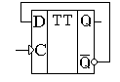
Рисунок 1. Схема T триггера, построенная на основе D триггера
Временная диаграмма T триггера приведена на рисунке 2. При построении этой временной диаграммы был использован триггер, работающий по заднему фронту синхронизирующего сигнала.
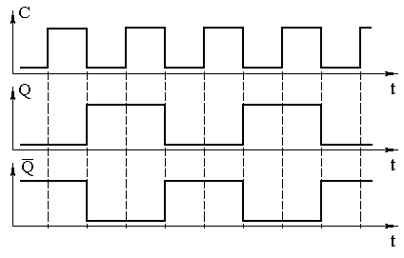
Рис. 59 Временные диаграммы T триггера

Т-триггеры используются при построении схем различных счётчиков, поэтому в составе БИС различного назначения обычно есть готовые модули этих триггеров.
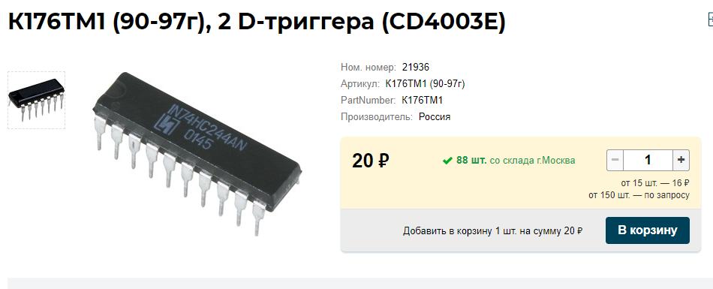
Рис. 60 К176ТМ1 (90-97г), 2 D-триггера (CD4003E)
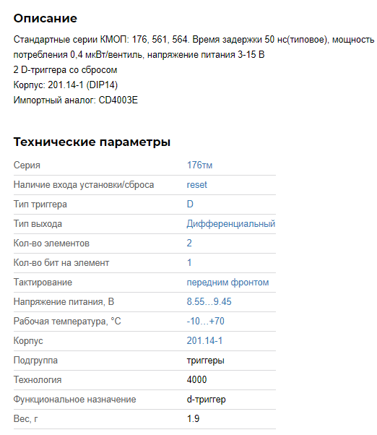
Рис. 61 Технические параметры К176ТМ1 (90-97г), 2 D-триггера (CD4003E)

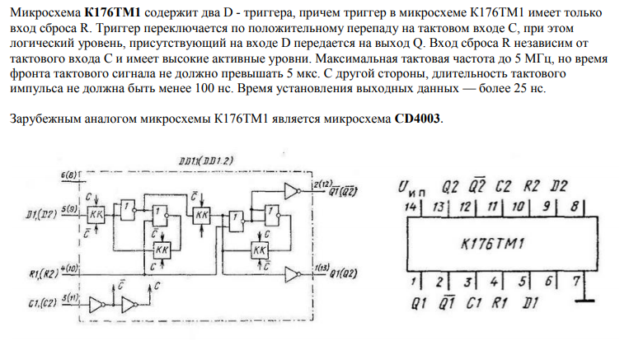
Рис. 62 Микросхема K176TM1

Вывод: Полученная таблица истинности и временные диаграммы совпадают с оными, представленными в сторонних теоретических материалах. Судя по результатам эксперимента, триггер срабатывает по переднему фронту.

3 Исследование JK – триггеров

3.1 Исследование JK – триггера в интегральном исполнении

Откроем модель для исследования работы JK – триггера в интегральном исполнении:
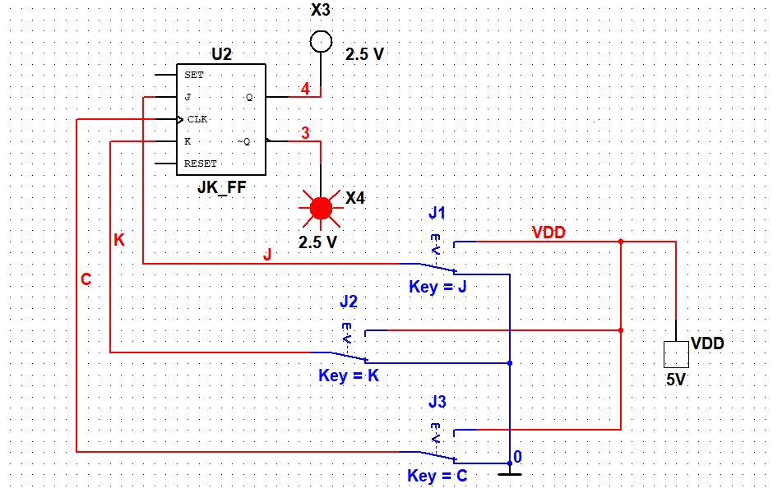
Рис. 63 Схема для моделирования JK – триггера в интегральном исполнении
Синхронизирующий сигнал в виде логической 1 подаётся на вход CLK от ключа С.
Запустим процесс моделирования. Задавая комбинации входных переменных с помощью ключей, по засвечиванию пробников заполнить таблицу переключений (истинности, состояний, переходов) JK - триггера.
C | J | K | $Q$(t+1) | $\overline{Q}$(t+1) | Режим
X | 0 | 0 | $Q$(t) | $\overline{Q}$(t) | Хранение
0 | X | X | $Q$(t) | $\overline{Q}$(t) | Хранение
$$0→1$$ | 0 | 1 | 0 | 1 | Установка 0
$$0→1$$ | 1 | 0 | 1 | 0 | Установка 1
$$0→1$$ | 1 | 1 | $\overline{Q}$(t) | $Q$(t) | Счетный режим
Таб.8 X – безразличное состояние, $0→1$ – переход с логического 0 в 1.
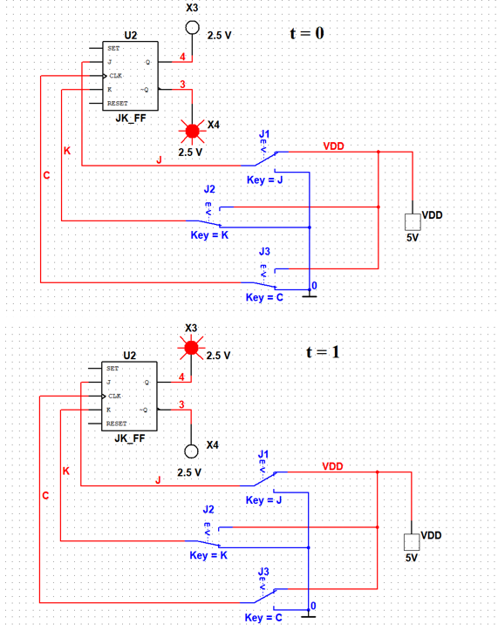
Рис. 63 Установка 1
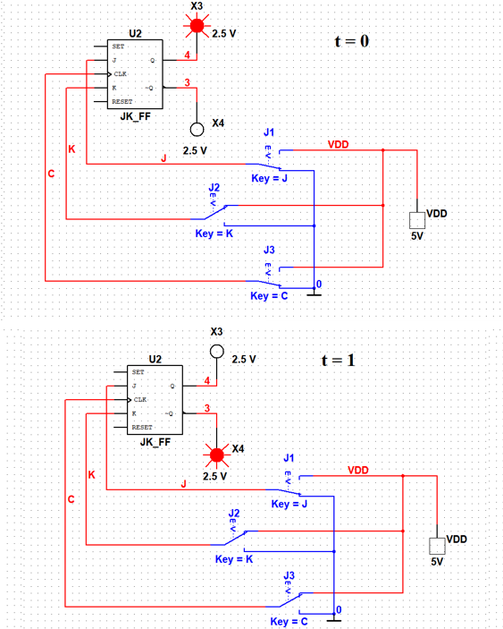
Рис. 64 Установка 0
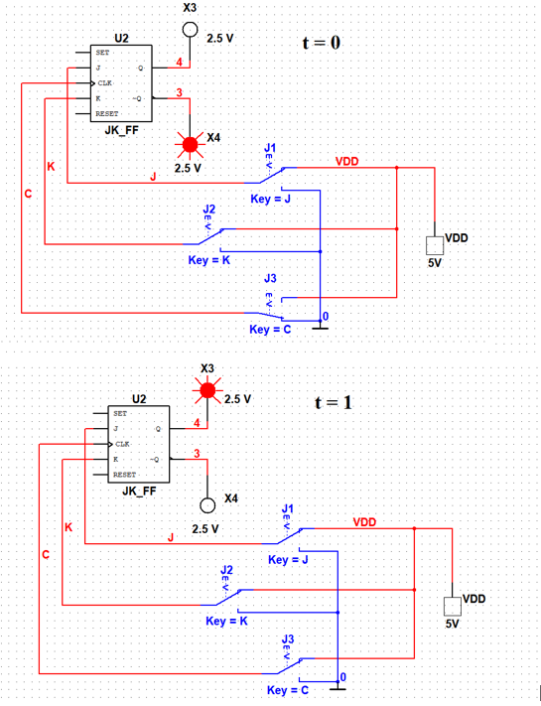
Рис 65 Счетный режим
Можно использовать другую модель, в которой синхронизирующий сигнал в виде импульсов частотой 10 Гц автоматически подаётся на вход CLK от источника V2
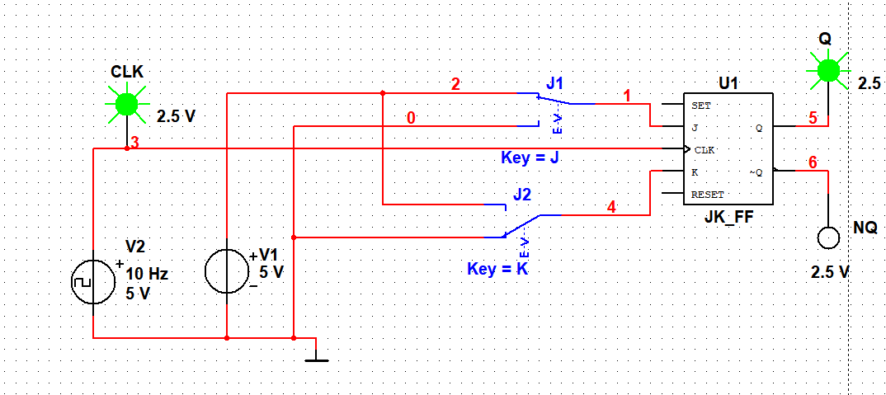
Рис. 66 Схема для моделирования JK – триггера с автоматической генерацией синхросигнала
Схема на рисунке 3.8 и рисунке 3.1 имеют аналогичные таблицы переключений.
3.1.3 Нарисовать временные диаграммы работы JK – триггера или подключить логический анализатор XLA1 и привести изображение его дисплея. Обратить внимание, по какому фронту импульса синхронизации срабатывает триггер.
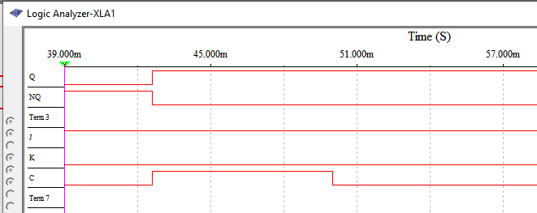
Рис. 67 Временная диаграмма с набором J = 1, K = 0 при переключении ключа C (Установка 1)
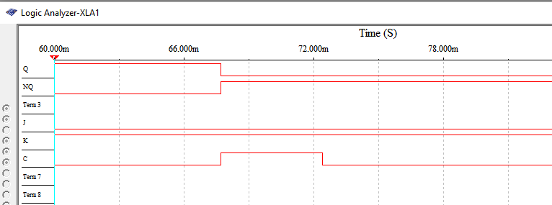
Рис. 68 Временная диаграмма с набором J = 0, K = 1 при переключении ключа C (Установка 0)
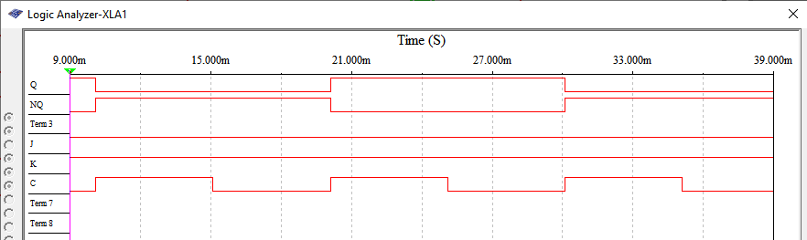
Рис. 69 Временная диаграмма с набором J = 1, K = 1 при переключении ключа C (Счетный режим)
Экспериментальный триггер срабатывает по переднему фронту.
Теория:
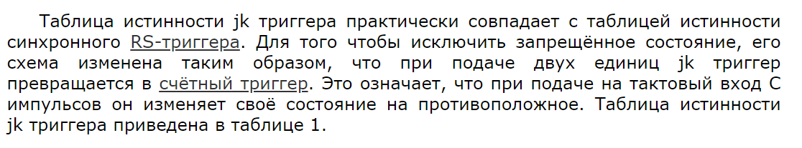
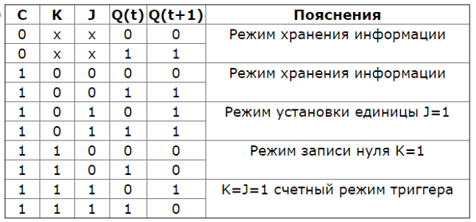
Рис. 70 Таблица истинности JK – триггера
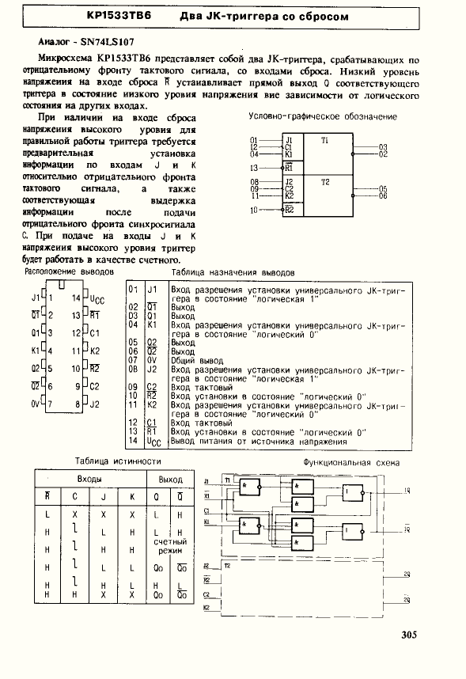
Рис 71 Микросхема KP1533TB6
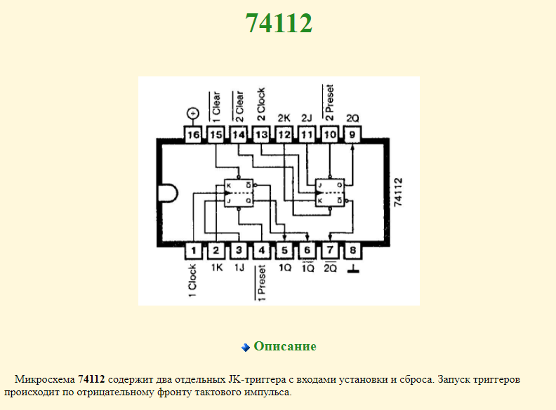
Рис. 72 микросхема 74112
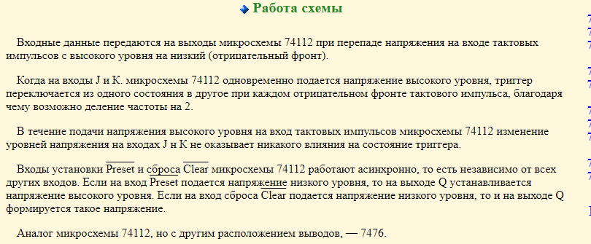
Рис. 73 работа схемы 74112
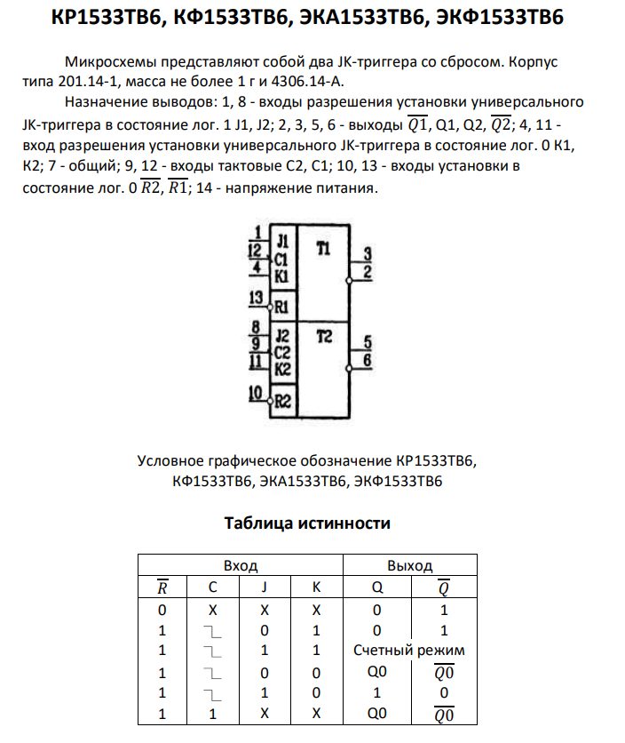
Рис. 74 Техническая документация микросхемы КР1533ТВ6

Вывод: Полученная таблица переключений экспериментального триггера сходиться с представленной на рисунке и отличается от документации микросхемы КР1533ТВ6, т.к. микросхема работает по заднему фронту. Экспериментальный триггер срабатывает по переднему фронту.

3.2 Исследование синхронного счётного JK – триггера в интегральном исполнении

Откроем модель для исследования работы синхронного счётного JK – триггера в интегральном исполнении или собрать её самостоятельно.
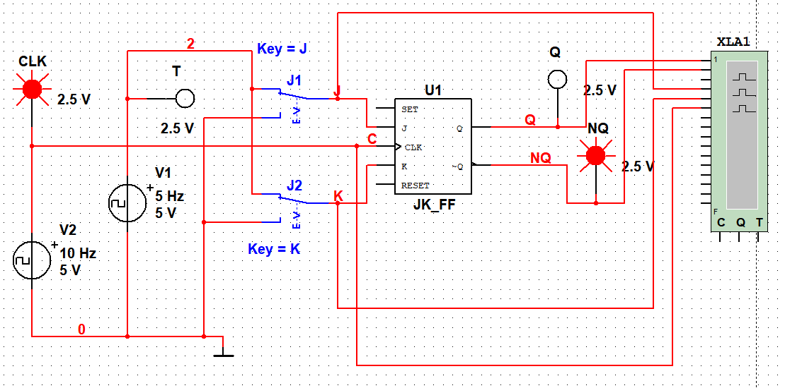
Рис. 75 Схема для моделирования синхронного счётного JK – триггера в интегральном исполнении
Сигнал Т, подлежащий счёту, в виде последовательности логических 0 и 1 частотой 5 Гц подаётся на объединённые входы J и K от источника V1. Синхронизирующий сигнал в виде импульсов частотой 10 Гц подаётся на вход CLK от источника V2.
3.2.2 Запустить процесс моделирования. По засвечиванию пробников заполнить таблицу переключений (истинности, состояний, переходов) синхронного счётного JK – триггера. Шаблон для таблицы взять из рекомендованных и доступных Вам источников. Предпочтение нужно отдавать таблицам, приведённым в промышленной документации производителей микросхем JK – триггеров.

C | J | K | $Q$(t+1) | $\overline{Q}$(t+1) | Режим
X | 0 | 0 | $Q$(t) | $\overline{Q}$(t) | Хранение
$$0→1$$ | 1 | 1 | $\overline{Q}$(t) | $Q$(t) | Счетный режим
Таблица 10
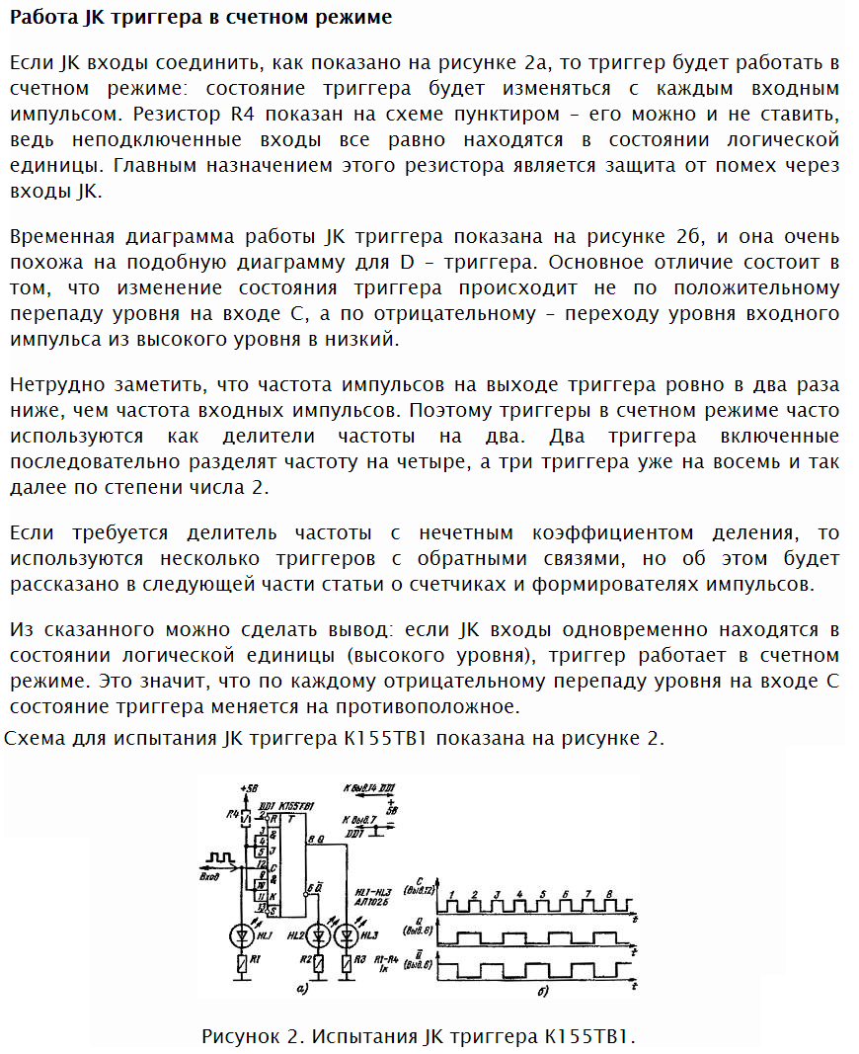
Рис. 76 Работа JK триггера в счетном режиме

Подключим логический анализатор XLA1 и привести изображение его дисплея:
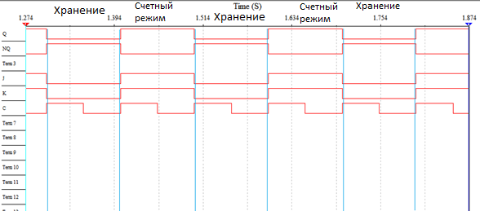
Рис. 77 Временная диаграмма работы JK триггера в счетном режиме
Экспериментальный триггер срабатывает по переднему фронту.

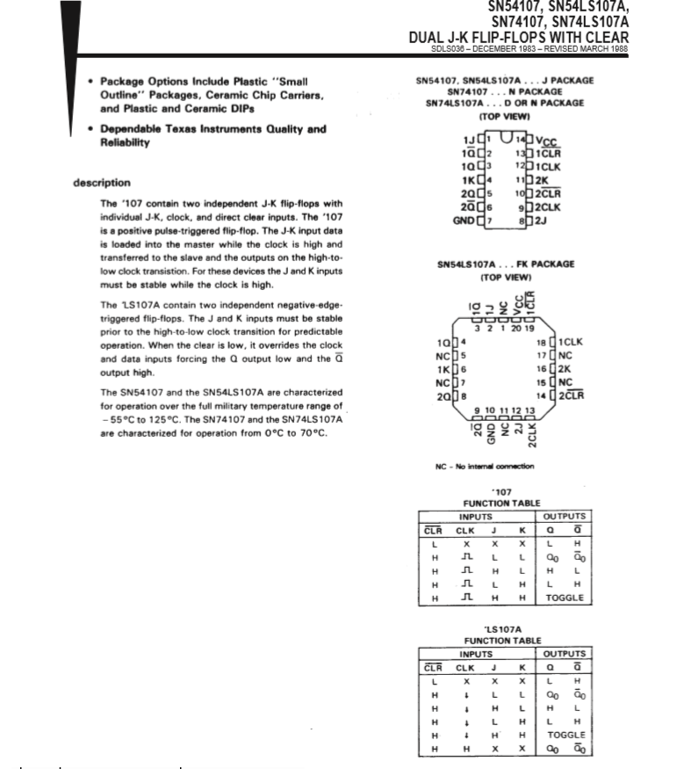
Рис. 78 документация SN54107, SN54LS107A, SN74107, SN74LS107A
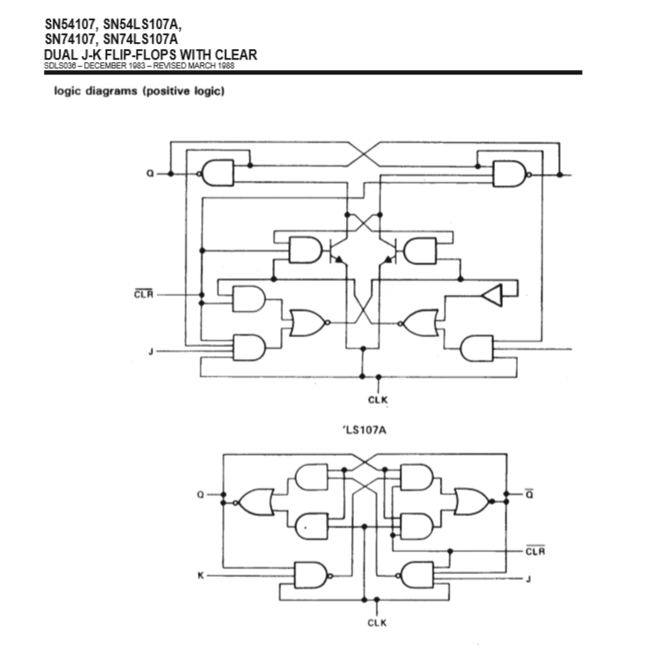
Рис. 79 логические диаграммы
Вывод: В результате можно сделать вывод, что в счетном режиме: состояние триггера будет изменяться с каждым входным импульсом. Частота импульсов на выходе триггера ровно в два раза ниже, чем частота входных импульсов. Поэтому триггеры в счетном режиме часто используются как делители частоты на два. Из проведенных исследований можно сделать вывод что, если JK входы одновременно находятся в состоянии логической единицы (высокого уровня), триггер работает в счетном режиме. Это значит, что по каждому отрицательному перепаду уровня на входе C состояние триггера меняется на противоположное.

